**PEMBUATAN MEMBRAN PEMBALUT LUKA**

**NANO KITOSAN-EKSTRAK DAUN JERUK PURUT**

**DAN UJI AKTIVITAS ANTIBAKTERI TERHADAP**

***Staphylococcus aureus* DAN *Escherichia coli***

# SKRIPSI

**OLEH:**

**GUSTIKA AZHAR**

**NPM. 222114164**

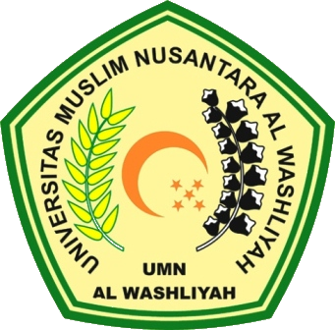

**PROGRAM STUDI SARJANA FARMASI**

**FAKULTAS FARMASI**

**UNIVERSITAS MUSLIM NUSANTARA AL-WASHLIYAH**

**MEDAN**

**2024**

**PEMBUATAN MEMBRAN PEMBALUT LUKA**

**NANO KITOSAN-EKSTRAK DAUN JERUK PURUT**

**DAN UJI AKTIVITAS ANTIBAKTERI TERHADAP**

***Staphylococcus aureus* DAN *Escherichia coli***

# SKRIPSI

**Diajukan Untuk Melengkapi dan Memenuhi Syarat-Syarat Untuk Memperoleh Gelar**

**Sarjana Farmasi Pada Program Studi Sarjana Farmasi Fakultas Farmasi**

**Universitas Muslim Nusantara Al-Washliyah**

**OLEH**

**GUSTIKA AZHAR**

**NPM.222114164**



**PROGRAM STUDI SARJANA FARMASI**

**FAKULTAS FARMASI**

**UNIVERSITAS MUSLIM NUSANTARA AL-WASHLIYAH**

**MEDAN**

**2024**